附件1


中国教师资格网 教师资格认定申请人
使
用手册

V3.0.0

版权所有：中国教师资格网
电话：010-56761296 E-mail：jszgwb@163.com

手册版本更新说明

版本 | 更新日期 | 更新内容
V1.0.0 | 2023 年 7 月 | 创建手册，包含个人信息中心及认定报名功能及流程说明。
V2.0.0 | 2024 年 1 月 | 应学信网要求，更新学历及学籍信息的核验方式，由“学信网”app 扫码  授权本网站获取学历或学籍的具体信息。
V3.0.0 | 2024 年 3 月 | 功能升级，完善全程网办相关功能，参与全程网办的申请人必须在报名  过程中提前准备好所需材料，否则将无法完成报名。

访问网站

访问网站

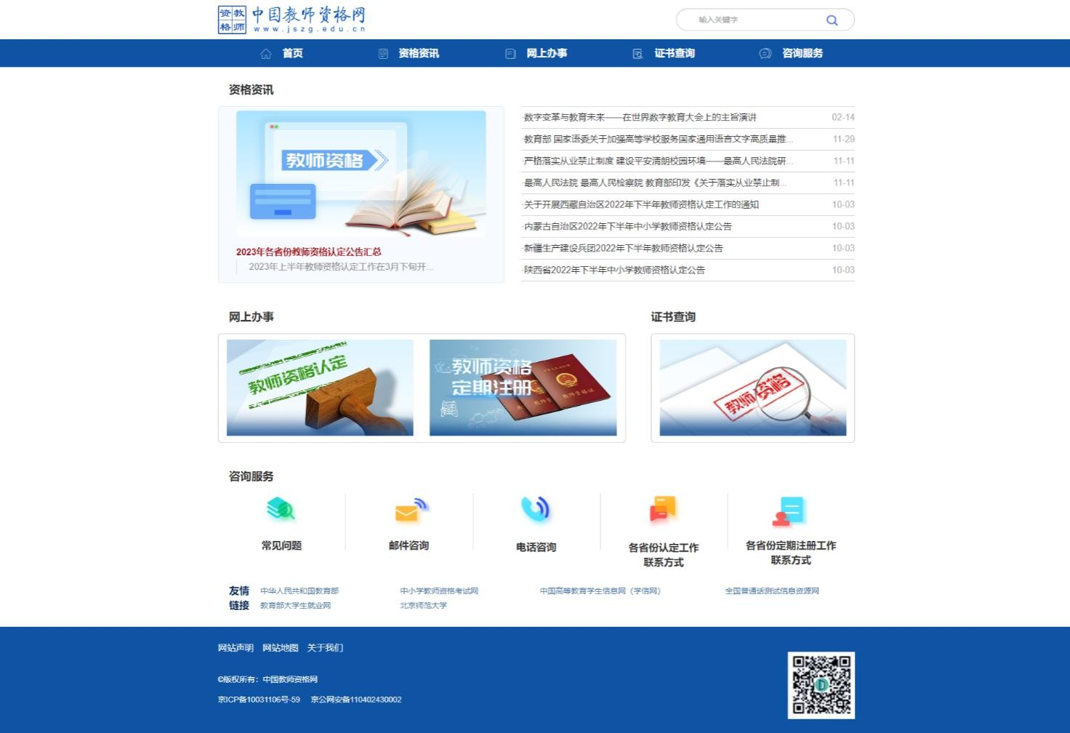
申请人访问中国教师资格网（https://www.jszg.edu.cn），将看到中国教师资格网首页如下图。因各浏览器兼容适配问题，建议您使用谷歌浏览器或 360 安全浏览器的极速模式进行后续操作。
如有本手册无法解决的问题，请参照网站首页导航栏“咨询服务”栏目中的“常见问题” 相关说明解决，也可通过通过“邮件咨询”或者“电话咨询”的方式寻求帮助。

业务入口

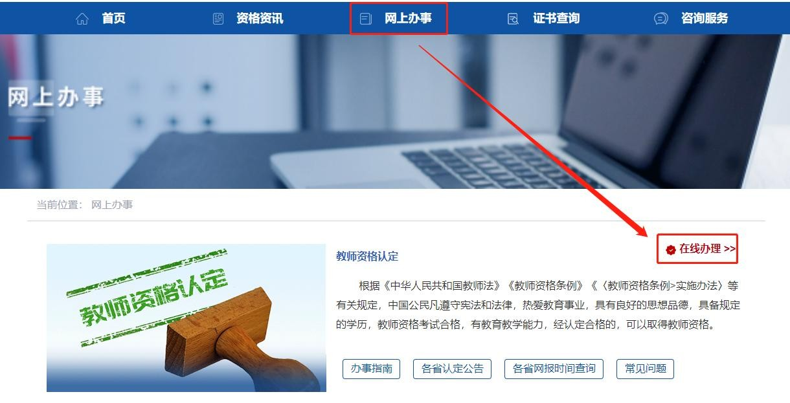
教师资格认定申请人需通过网站首页导航栏“网上办事”——“教师资格认定”——【在线办理】入口进入系统办理教师资格认定业务。

请注意：从“中小学教师资格定期注册”-【在线办理】入口进入系统只能办理中小学教师定期注册业务相关业务。通过“教师资格认定”和“中小学教师资格定期注册”两个入口注册的账号信息可以通用，办理不同的业务需要从相应的入口进入办理。请确保业务办理入口正确后再办理相关业务。

申请人账号

1.2.1 账号注册

账号注册、登录和实名核验的操作方法，请参考《申请人账号注册登录使用手册》。 如果遇到忘记密码的情况，申请人可点击【登录】按钮右上方的【忘记密码】按钮，进
入密码重置界面。具体操作方法请参考《申请人账号注册登录使用手册》。

1.2.3 申请人登录申报系统

在登录页面，申请人正确填写注册的账号（证件号码）和密码，拖动滑块补全拼图验证
码，点击【登录】按钮完成登录。“输入密码”右侧 图标为不显示密码输入内容，点击后将 图标切换为 ，则显示密码输入内容。

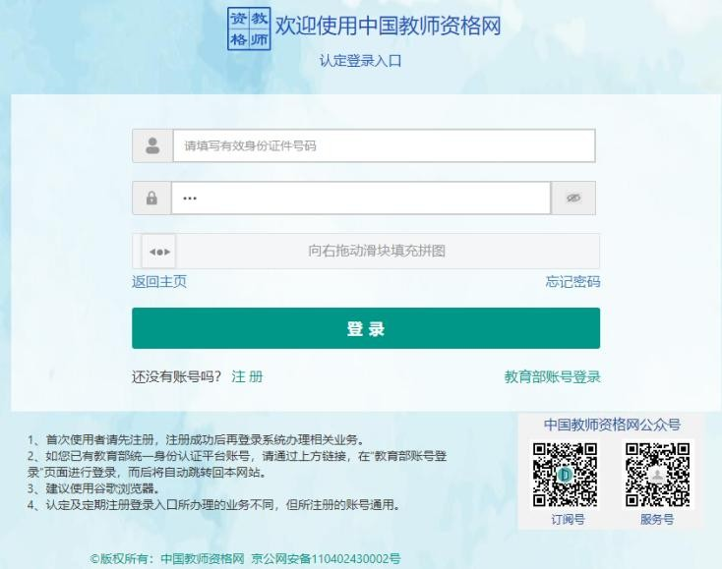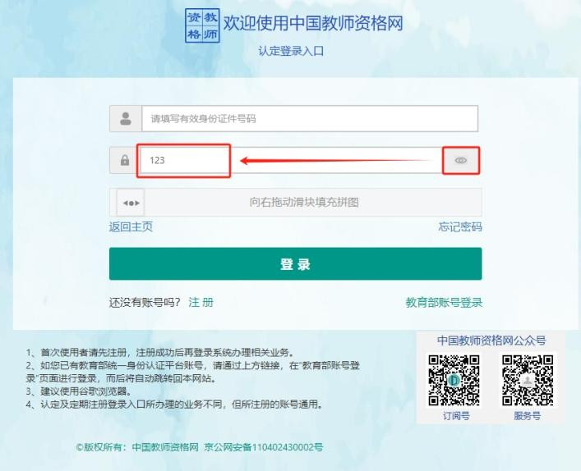

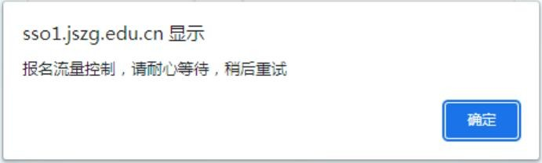
注意：如遇报名高峰期，本网站将进行访问流量控制保证报名的正常进行，请不要着急， 可在认定机构的网报时间范围内错峰报名，本网站 24 小时开启。如下图：

个人信息中心

首次登录完善个人信息

对于注册后首次登录的或个人信息没有完善的用户，须先完善个人身份信息。
- 身份证：补充民族信息后提交。
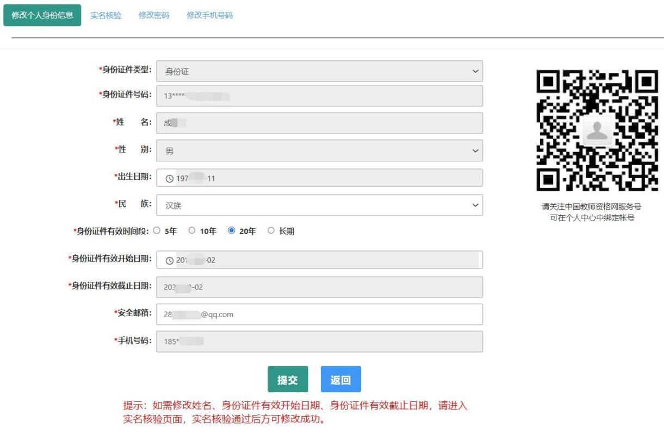
- 港澳台居民居住证、港澳居民来往内地通行证、五年有效期台湾居民来往大陆通行证： 补充性别、出生日期、民族及港澳或台湾当地有效身份证件号码后提交。
- 港澳台居民居住证：除上述补充信息，还需补充通行证号码后提交。
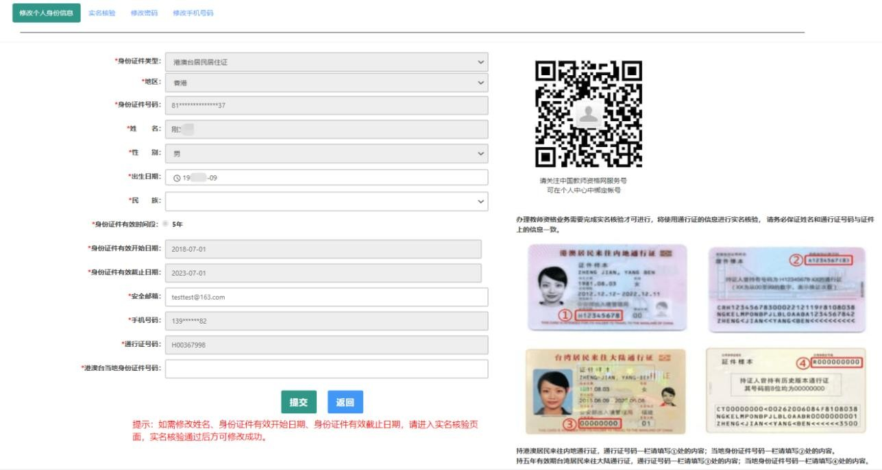
建议您通过微信扫码关注中国教师资格服务号，并与本系统账号绑定，以便于忘记密码时进行密码重置。

个人信息中心

通过 “教师资格认定”--【网上办事】登录账号，个人信息中心可以看到共有七个模块： 个人身份信息、教师资格考试信息、普通话证书信息、学历学籍信息、学位证书信息、教师资格证书信息、其他证书信息。

个人身份信息

本功能用于修改个人身份信息、实名核验、修改密码、修改手机号码等。
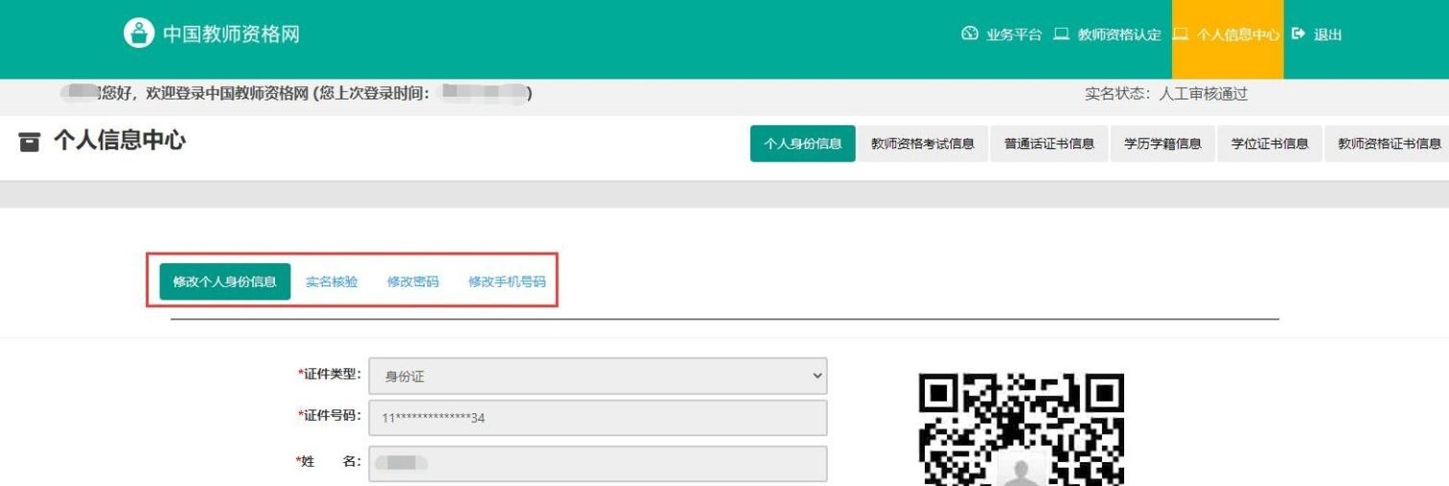
如需修改姓名，请于实名核验页面中修改，待实名核验通过后，个人身份信息页面将自动更新。
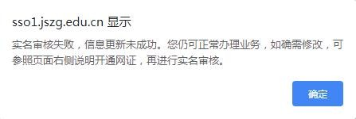
注意：如已经完成教师资格认定网上报名后，修改了姓名或民族、手机号码等个人信息， 请务必及时修改报名信息并提交，才能更新报名信息中已修改的信息内容，否则认定机构将无法查看最新的报名信息。报名信息的修改，请参考网站“咨询服务”栏目下“常见问题”18 的相关说明。

教师资格考试信息

本功能分为两部分。
中小学教师资格考试合格证明：只有参加了国家中小学教师资格考试且成绩合格的申请人，此处才会自动同步考试合格证明上的相关信息。

师范生教师职业能力证书：只有 2021 年及以后实施免试认定改革的高等学校，且考核合格并取得《师范生教师职业能力证书》的教育类研究生和师范生，才会自动同步该证书上的相关信息。
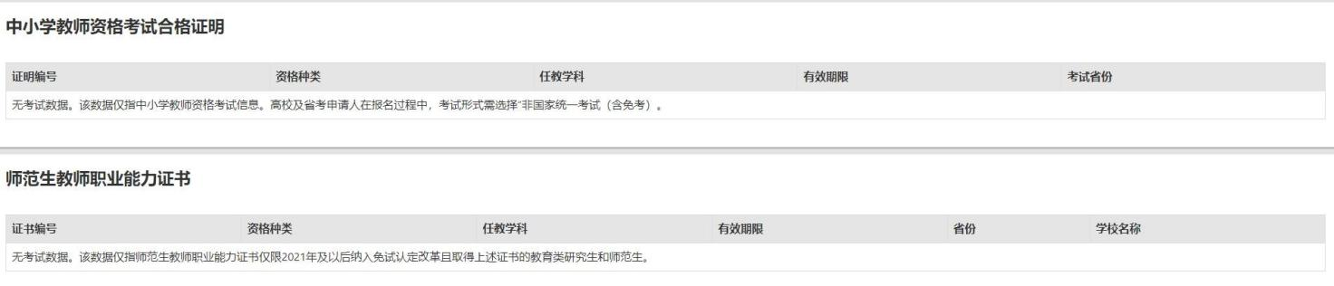
注意：如果信息未同步，需先确认《中小学教师资格考试合格证明》或者《师范生教师职业能力证书》的个人信息是否与账号的姓名、身份证件号码等个人信息一致。具体可参考网站“咨询服务”栏目下“常见问题”12 相关说明处理。

普通话证书信息

点击【新增】按钮，按照右侧的操作步骤进行操作。
核验证书：输入证书编号，点击【核验】按钮后，系统将自动同步该证书信息。一般来说，可以在“国家普通话水平测试网（http://www.cltt.org）”的“查分验证” 栏目查询到的普通话证书，并且证书中的姓名和证件号码信息与在中国教师资格网实名核验的信息一致的，可以完成在线核验。
1
录入证书：早期取得的普通话证书或取得证书后姓名、证件号码有过变更的证书，系统无法核验。无法核验的普通话证书，可以通过“录入证书”的方式进行普通话证书信息添加。添加完成后的状态是“待核验”，需向认定机构提交相关证书原件进行人工核验。核验状态指系统核验状态，人工核验通过不会更改核验状态。
2
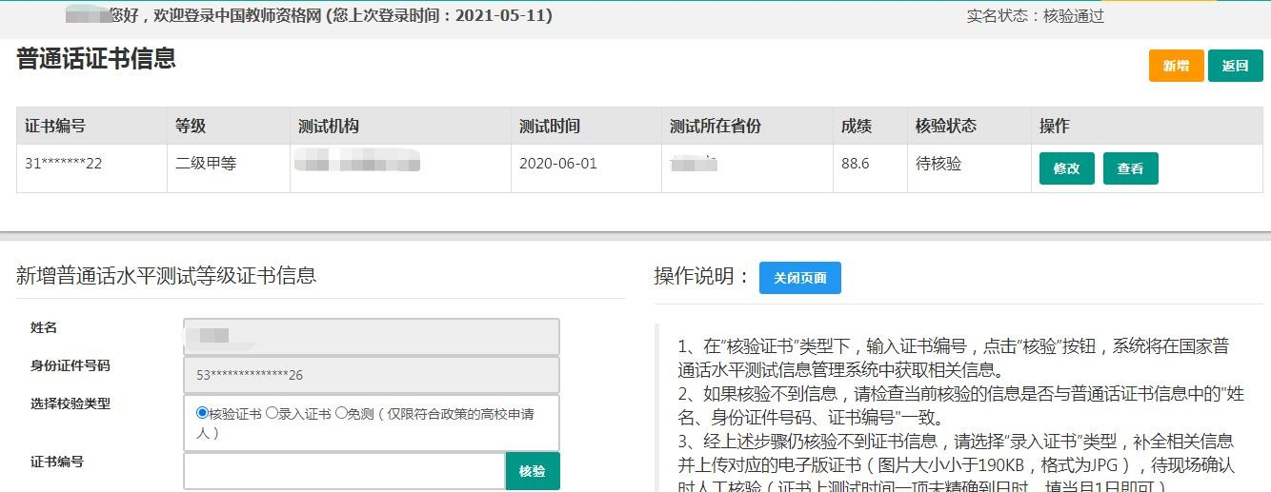
免测：仅针对符合政策要求的高等学校教师资格申请人。若普通话选择“免测”，认定所在地类型也仅显示“任教高校所在地”。
3

学历学籍信息

在校学籍信息：应届毕业生可在认定报名过程中通过【同步学籍】功能进行同步。同步后的学籍信息会在个人信息中心展示。
研究生同步学籍报名的，还需补录已取得的学历、学位信息。
注意：教师资格认定中的应届毕业生，仅限普通全日制最后一学期
学历证书信息：申请人可通过【新增】进行学历的添加。并根据所使用的学历证书类型选择学历的校验类型。
可在学信网核查的学历：仅适用于学信网可查询的学历证书，请提前在手机上下载“学信网”APP。
1
点击【点击申请学信网核验二维码】按钮才可向学信网发起二维码申请。
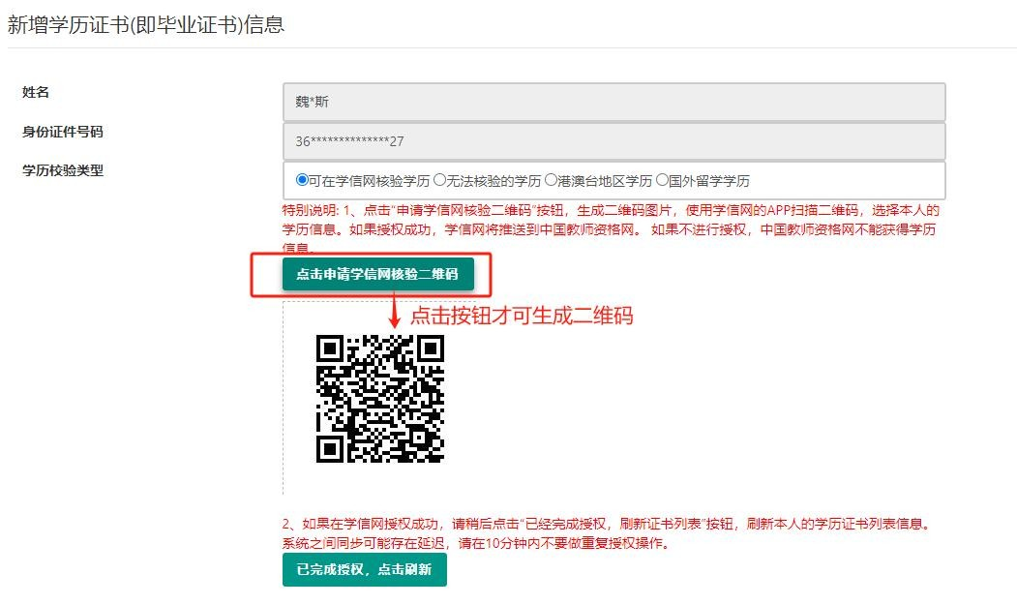
打开个人手机的“学信网”APP，使用右上角的【扫一扫】扫描二维码查询本人学历信息， 选择本次需要使用的学历信息，点击【确定】按钮，在确认页面核实本次推送学历详细信息无误后，点击【确定】按钮，APP 提示“操作成功”即视为推送成功。
推送成功后需在学历核验页面点击【已完成授权，点击刷新】按钮，页面将刷新并展示本次授权推送学历的具体信息，证书编号需自行补充，补充完整后点击【提交】按钮即可添加成功。

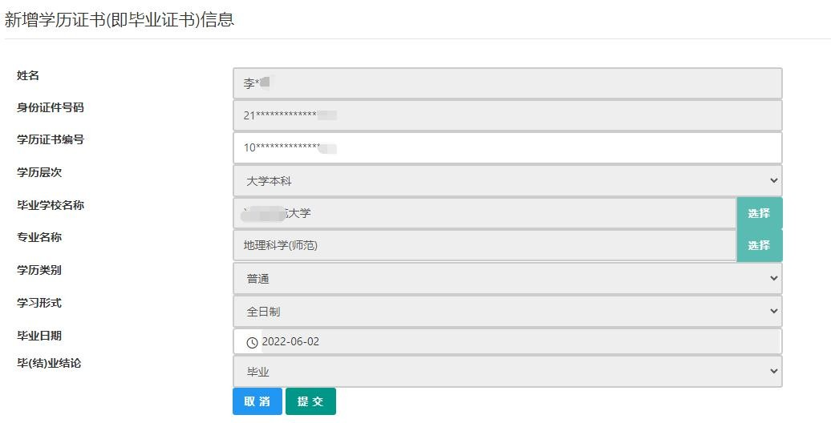
通常情况下，可以在“学信网（https://www.chsi.com.cn/）”查询到的学历信息，并且学历中的姓名和证件号码信息与在中国教师资格网实名核验的信息一致的，可以完成学历核验授权。
无法核验的学历包括以下情况：
2
a.幼儿师范、中等师范和中等职业学校毕业等专科以下学历 ； b.早期取得的毕业证书。
c.取得毕业证后，个人身份信息有过变更的学历。
d.港澳台学历和国外留学学历（需要通过教育部留学服务中心认证）。
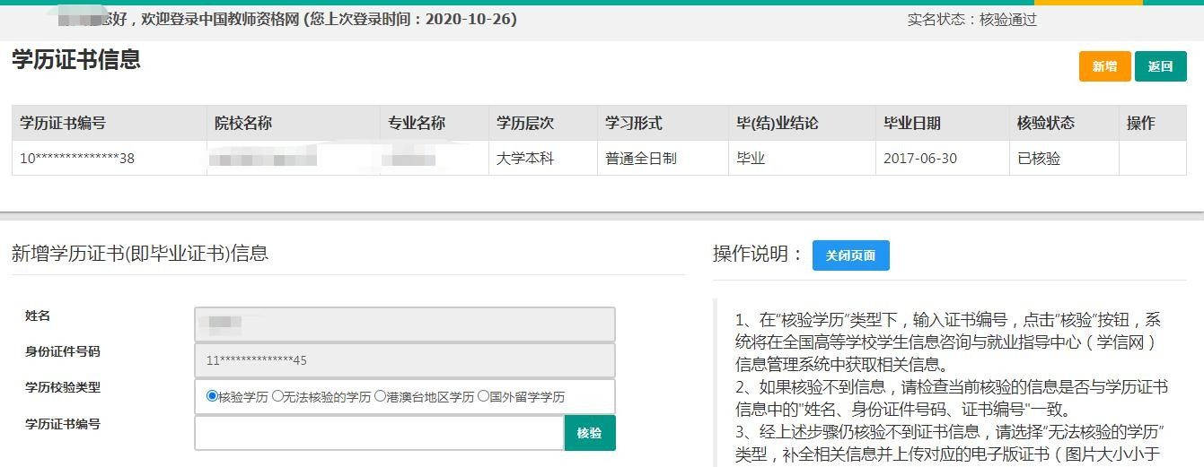
以上情况可以选择适当的核验类型进行学历证书信息添加。添加完成后的学历核验状态是“待核验”，需向认定机构提交证书原件、相关证明或认证报告等材料进行人工核验。

添加学历证书时，如您所毕业的学校不在可选范围之内（查询不到），您可点击“新增学校”按钮，填写相关信息，而后点击“新增确认”即可。

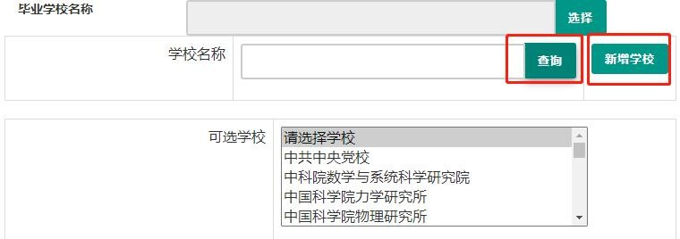
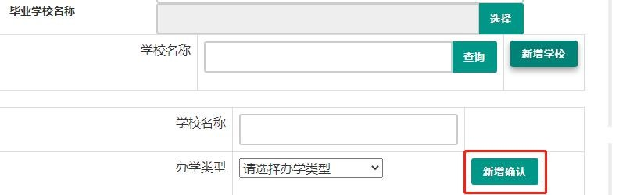
请注意：填写学历认证报告的编号时，如遇到使用方括号的情况，请使用中文的【】。

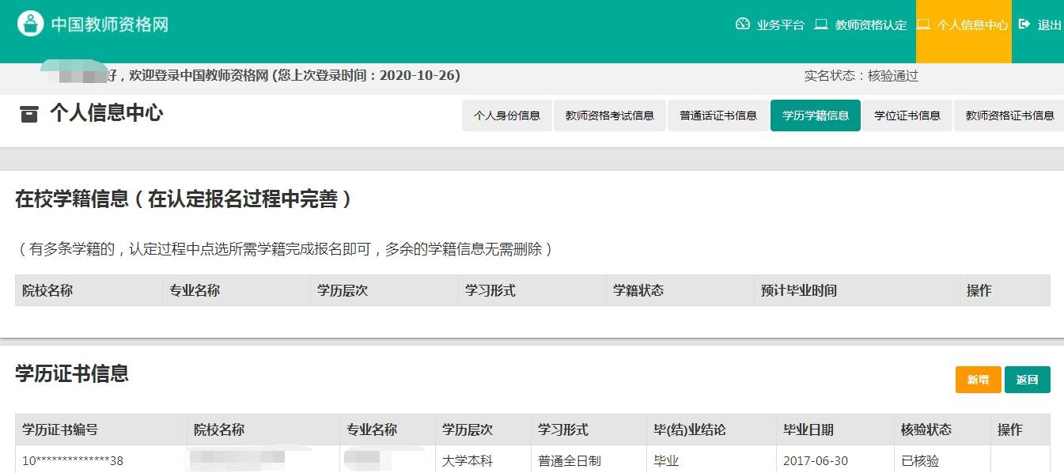

学位证书信息

本网站暂不支持学位的在线核验。请根据认定机构的要求，提交相关证书原件或认证报告（港澳台地区和国外的学位出具教育部留学服务中心的认证报告）等材料进行人工审核。无学位的申请人在进行学位信息添加时，学位名称选择“无学位”。学历符合认定要求
的，无学位不影响认定。
使用研究生学籍认定教师资格时，需要录入学位信息。其他学历的应届毕业生（在校最

后一学期，且未取得毕业证书），不需要录入学位信息。

教师资格证书信息

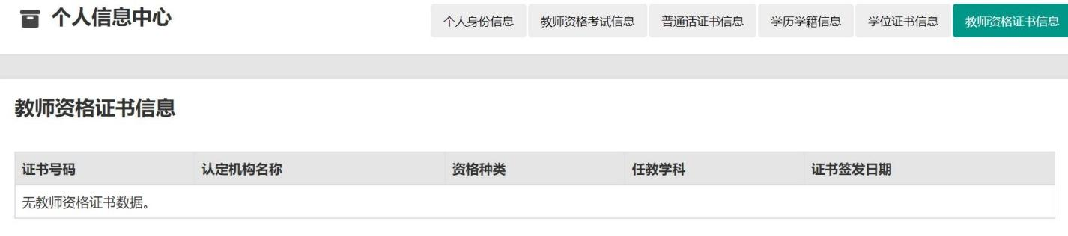
本栏目仅提供 2008 年及以后（广西壮族自治区是 2012 年及以后）认定的教师资格证书的查询，若未能关联到所取得的教师资格证书，请确认教师资格证书的姓名、证件号码是否与已实名核验的账号信息一致，如不一致将无法关联证书，证书信息变更具体办法，请参考网站“咨询服务”栏目下“常见问题”23 的相关说明。

其他证书信息

本功能仅适用于申请中等职业学校实习指导教师资格时，需要用到的其他职业技能等级证书的信息维护，点击右侧【新增】按钮添加证书信息并上传证书详情页图片。目前本网站暂不支持该类证书的在线核验，需向认定机构提交相关证书原件进行人工审核。
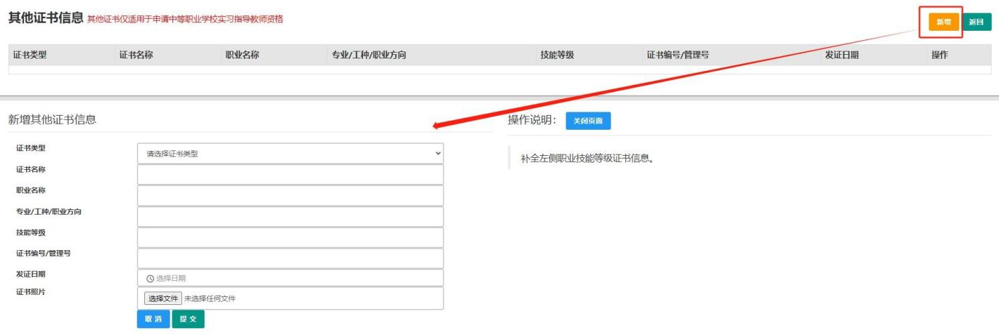

业务平台

完善个人中心相关信息后，点击顶部导航栏中【业务平台】按钮，可进入认定相关业务办理页面，如下：

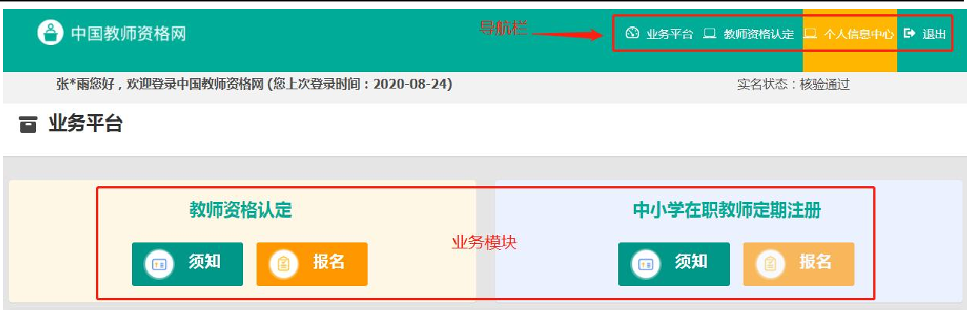

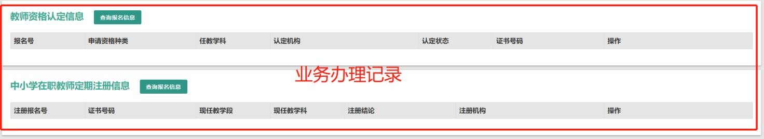
请注意：点击【业务平台】可以查看到两项业务模块。通过 “教师资格认定”-【在线办理】入口登录，只可办理教师资格认定业务。该页面 “中小学在职教师定期注册”业务的
【报名】按钮不可点击。中小学教师定期注册业务于每年的下半年开展，办理教师资格定期注册业务，请通过中国教师资格网首页导航栏的“网上办事”——“中小学教师资格定期注册”——【在线办理】入口登录。

教师资格认定业务办理操作

教师资格认定报名

    - 阅读须知、查询工作开展情况

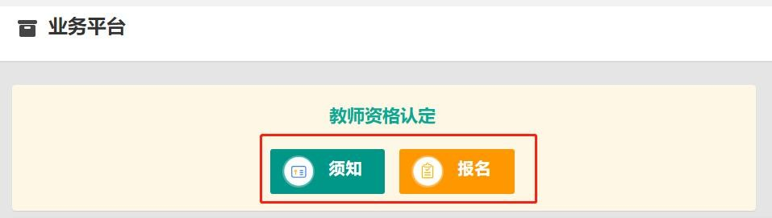
点击【须知】按钮，仔细阅读“教师资格认定申请人必读”中的内容，按照内容将所需材料准备齐全。

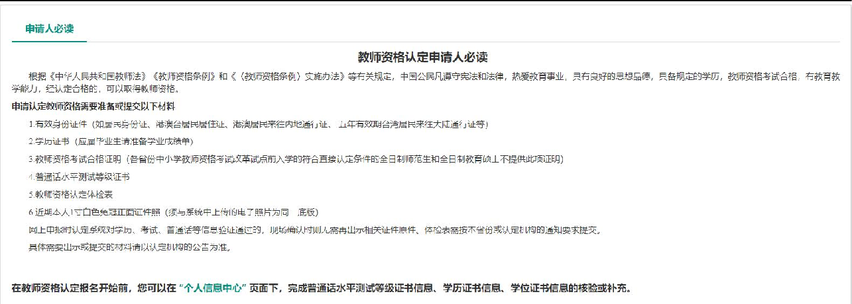
阅读完毕后，点击右上角的【返回业务平台】按钮即可返回业务平台。
待所需材料准备齐全后，点击【报名】按钮进入报名环节，教师资格认定报名共需八个步骤。
点击【报名】后可先查询认定所在地的网报时间，只有在认定机构规定的网报时间范围内才可正常报名。
如您选择的机构不在网报时间内，系统将提示：您选择的机构当前不在网报时间内。如机构未设置计划，系统将提示：该机构未设置网报计划，请联系所选的认定机构。
教师资格认定工作时间安排，由各省（自治区、直辖市）根据本省情况自行确定。
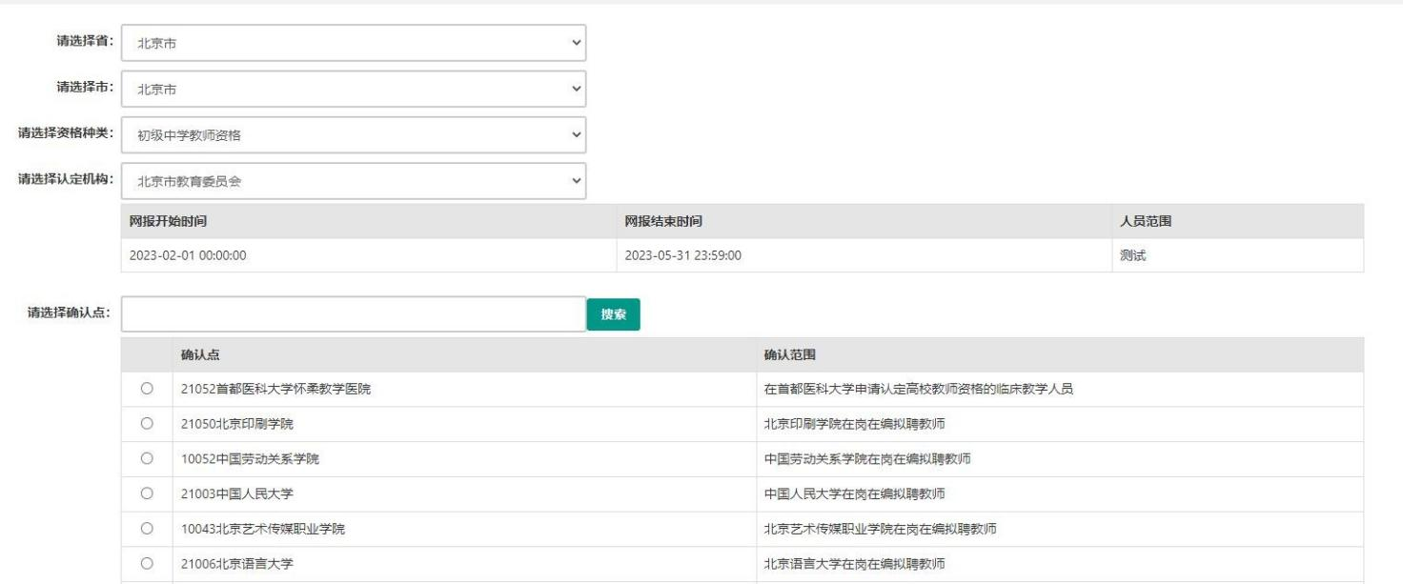
请关注本网站“资格资讯”栏目各省份发布的认定公告，也可扫码关注“中国教师资格网”微信公众号，及时了解各省份教师资格认定工作要求及时间安排。



仔细阅读各个确认点的确认范围，选择相应确认点后，点击【认定申请报名】按钮进入认定报名环节。

正式报名

请注意，所有操作步骤均完成，且生成报名号之后方为报名成功！中途退出登录或关闭页面将不能长时间保存全部报名进度。

网上申报协议

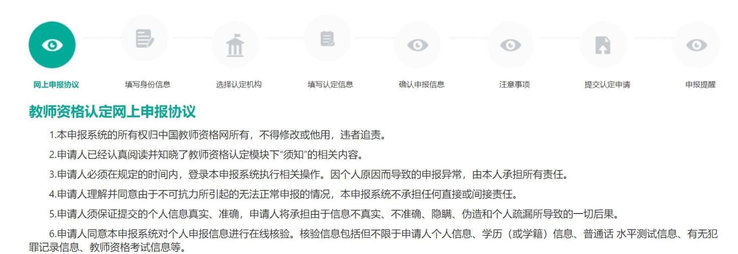
请仔细阅读教师资格认定网上申报协议，同意协议内容及授权后，勾选下方“本人已阅读“教师资格认定网上申报协议”并“完全同意”及“本人授权中国教师资格网向有关部门查询本人的性侵违法犯罪信息，并将其结果应用于教师资格认定”的复选框，点击【下一步】填写身份信息。

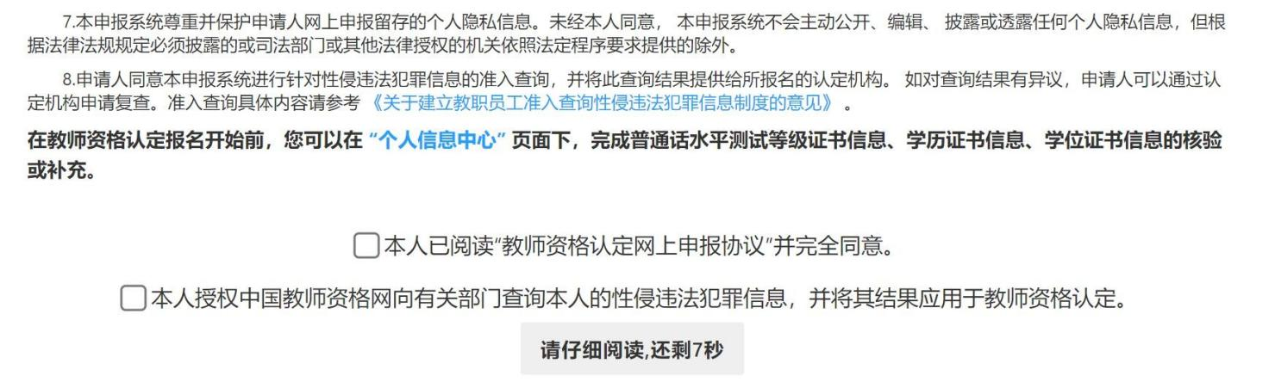

填写身份信息

  - 个人基本信息：

包括姓名、民族、证件类型、性别、证件号码、出生年月，此部分信息为读取【个人信息中心】栏目下的个人身份信息，无需录入。如发现民族信息有误，需返回到个人信息中心“修改个人身份信息”中修改。如发现其他信息有误，需通过网站“咨询服务”栏目下“邮

件咨询”方式寻求帮助。
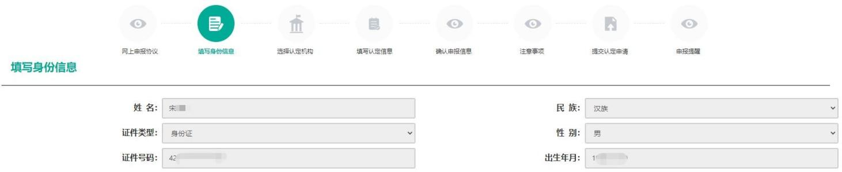

  - 请选择考试形式：

注意：三种考试类型仅可选择一种用于本次认定，有多种合格证书的，请根据证书的有效期截止时间，合理安排认定顺序，以免过期无法使用。
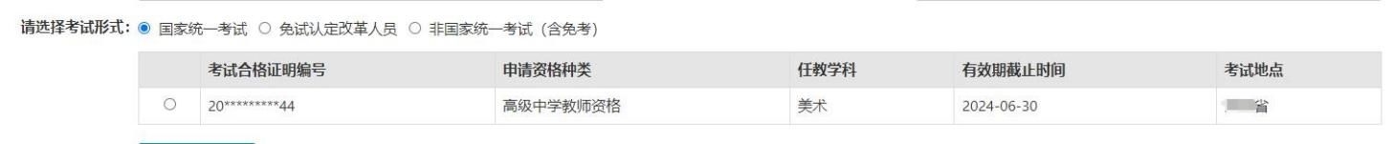
国家统一考试：适用于已参加统考并取得考试合格证的申请人，且当前认定报名时间在该合格证有效期截止时间之前才可选择使用；本网站将自动关联考试合格证明信息，如未能关联，请检查考试合格证明的姓名和证件号码是否与本网站账号信息一致；
1
2
免试认定改革人员：适用于已取得《师范生教师职业能力证书》的申请人，且当前认定报名时间在该证书有效期截止时间之前才可选择使用，进行相应资格种类及任教学科教师资格的认定。该项仅限 2021 年及以后纳入免试认定改革且取得上述证书的教育类研究生和师范生。

非国家统一考试（含免考）：适用于除“国家统一考试”和“免试认定改革人员”考试类型以外的教师资格认定申请人。
3

  - 选择普通话证书信息：

选择参与本次认定的本人名下的普通话证书信息。如您没有在个人信息中心添加信息， 请点击“添加普通话证书”按钮进行添加，操作方式同【个人信息中心】普通话证书信息。申请认定幼儿园教师资格的申请人，只能选择二级乙等及以上的普通话证书。具体要求以本省份认定公告要求为准或向认定机构咨询。

  - 请选择是否在校生（仅限全日制应届毕业生最后一学期）

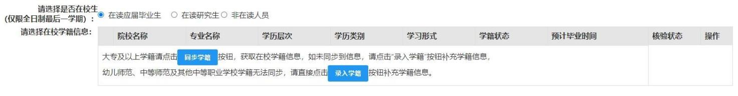
是否在校生点选“在读应届毕业生”：仅限最后一学期且尚未取得毕业证书的全日制应届毕业生。系统将校验在读应届毕业生的预计毕业时间，不符合应届毕业生要求的将无法完成报名。研究生应届毕业生还需补充已取得的本科学历信息。通常情况下， 可以在“学信网（https://www.chsi.com.cn/）”查询到的学籍信息，并且学籍中的姓名和证件号码信息与在中国教师资格网实名核验的信息一致的，可以完成学籍授权核验。
4
请提前在手机上安装登录“学信网”APP 点击，【同步学籍】按钮，根据提示信息确认该学籍是否可在学信网查询且正确。
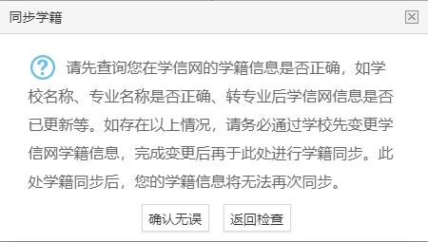
确认学籍信息正确且无异常后点击【确认无误】按钮，将显示本次“学信网”APP 授权核验的二维码，使用个人手机的“学信网”APP“扫一扫”功能扫描二维码，选择本次推送的学籍点击【确定】按钮（在校学籍信息仅可核验一条记录，请慎重选择！），核实本次推送的学籍详细信息，点击【确定】按钮 APP 提示“操作成功”即视为推送成功。点击二维码下方的【已完成】按钮将刷新显示本次推送的学籍信息。

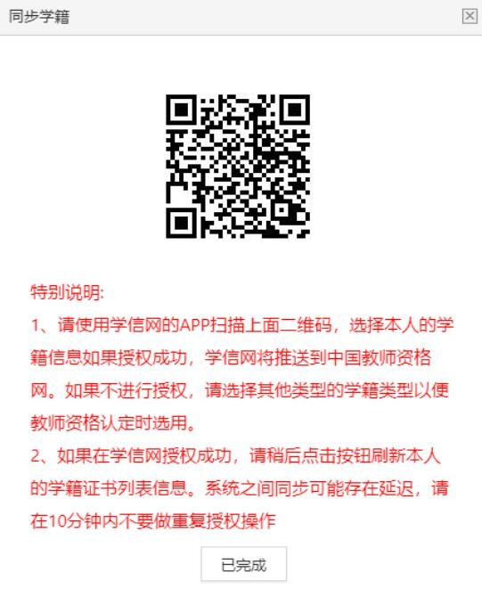

注意：幼儿师范、中等师范和中等职业学校毕业等专科以下学历的学籍信息，学信网不支持核验。
无法通过学信网授权核验的学籍信息，可点击【录入学籍】按钮手工录入具体信息并添加，此类学籍信息将视为“未核验”的学籍信息，需按照认定机构相关的工作要求准备证明材料提交人工核验。
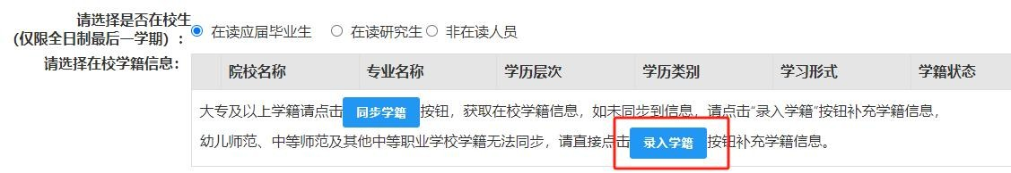
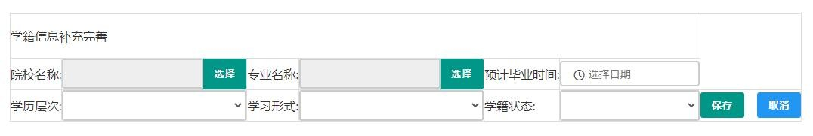
注意：学信网可查询学籍信息但无法同步至本网站的，需通过本网站“咨询服务”栏目下“邮件咨询”方式寻求帮助。
是否在校生点选“在读研究生”：仅限学历层次为研究生的在读人员（不限预计毕业时间），可在就读学校所在地认定教师资格，需补充已取得的上个学历及学位信息。
5

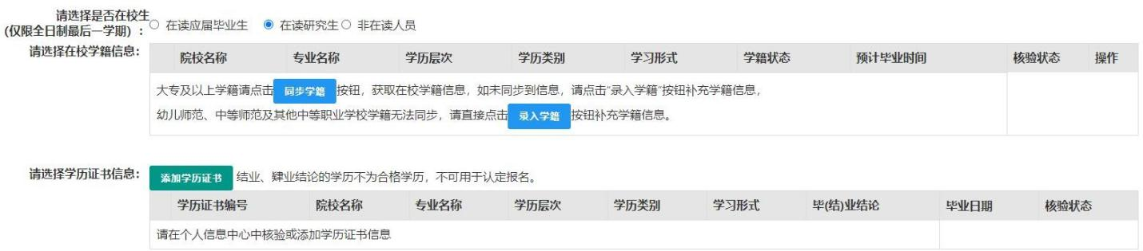

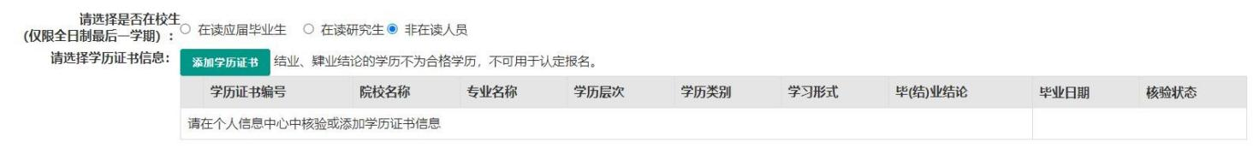
是否在校生点选“非在读人员”：适用于非在校生，或已经取得了毕业证书的应届毕业生。已提前录入学历信息的，可直接点选本次认定所需的学历出现学历和学位列表，选择用于本次认定报名的学历和学位信息，点击【下一步】按钮进入步骤三。也可在本页面新增学历和学位信息。添加学历证书操作同【个信信息中心】学历学籍信息的操作方法；添加学位证书操作同【个人信息中心】学位证书信息的添加方法。
6

  - 请选择学位证书信息

请根据本人当前学位取得情况录入学位信息，未取得相应学位的，请添加“无学位”。

选择认定机构

  - 选择认定所在地类型

根据本人实际情况选择认定所在地类型。不同认定所在地类型所需的证明材料不同，请根据认定机构的相关工作要求准备证明材料，并填写详细地址。
注意：高校申请人认定地类型仅显示“任教高等学校所在地”。 “免测”普通话只针对高等学校教师资格申请人，因此，若普通话选择“免测”，认定所在地类型也仅显示“任教高校所在地”。

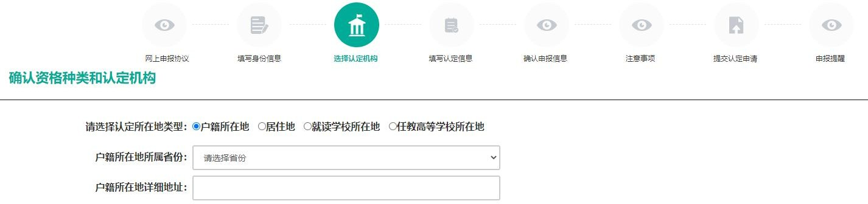

  - 认定机构信息

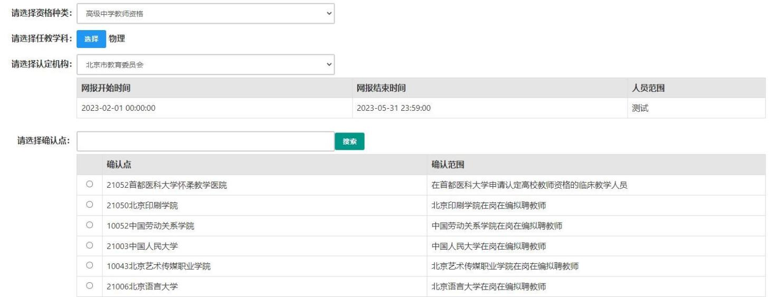
选择认定所在地省、市、资格种类、任教学科后，可选择有对应资格认定权限的认定机构，选择符合确认范围的确认点后，点击【下一步】进入步骤四。

若资格种类选择的是中等职业学校实习指导教师资格，需选择其他职业技能等级证书， 添加其他证书操作同【个人信息中心】其他证书信息。
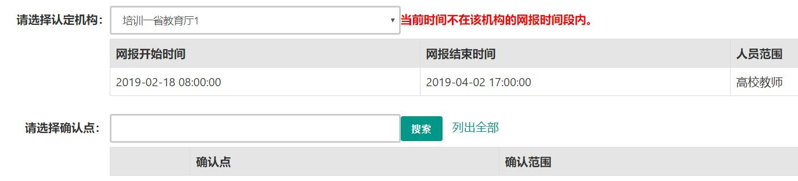
如当前报名的时间不在认定机构设置的网报时间段内，则显示“当前时间不在该机构的网报时间段内”。请按系统提示时间进行网报。

上传全程网办材料

  - 所选认定机构仅开通“线下确认”方式进行确认：申请人无需完善此步骤内容，直接进入“填写认定信息”步骤。

  - 所选认定机构仅开通“全程网办”方式进行确认：申请人可在此步骤上传机构所需的证明材料，带有“（必传）”字样的材料为必传项，没有相关字样的可根据材料说明选择性上传。
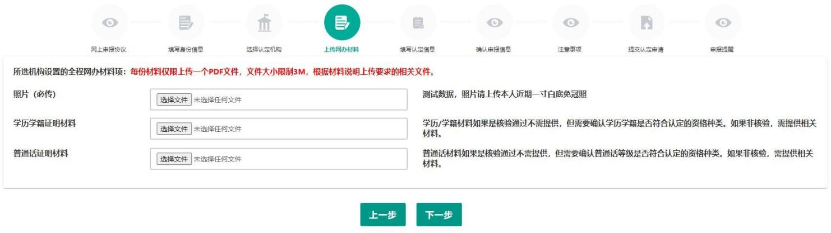

  - 所选认定机构同时开通“全程网办”和“线下确认”两种方式进行确认：申请人可选择是否参与全程网办：①参与；②不参与。

①参与：教资认定的材料确认工作将在线上完成，无需前往线下确认点递交材料，根据认定机构设置的材料项及相关要求上传，带有“（必传）”字样的材料为必传项，没有相关字样的可根据材料说明选择性上传。
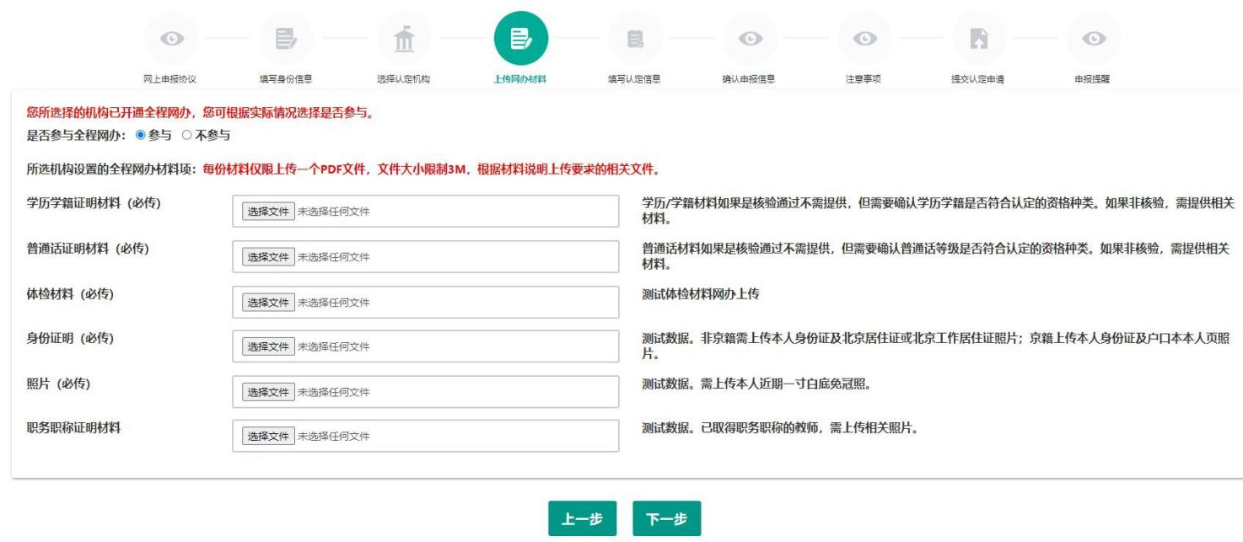
②不参与：需在认定机构要求的时间范围内前往报名的线下确认点递交材料，本步骤无需上传相关附件。

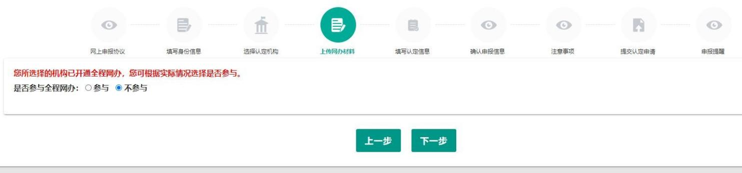

填写认定信息

  - 认定信息

根据实际情况填写本人的认定信息，并上传近期本人免冠正面白底证件照。
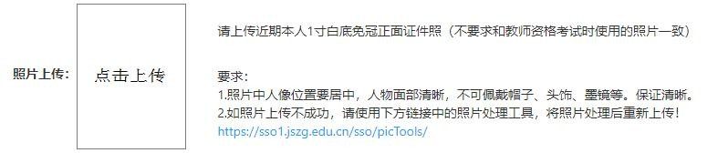
注意：如您直接修改照片文件后缀，未对照片格式进行调整文件格式，照片上传后会出现异常的红色，该操作将影响后续申请表照片的正常显示。如您的照片格式、尺寸或人像比例不符合要求，可通过点击“要求”说明中的照片处理工具链接进行处理。
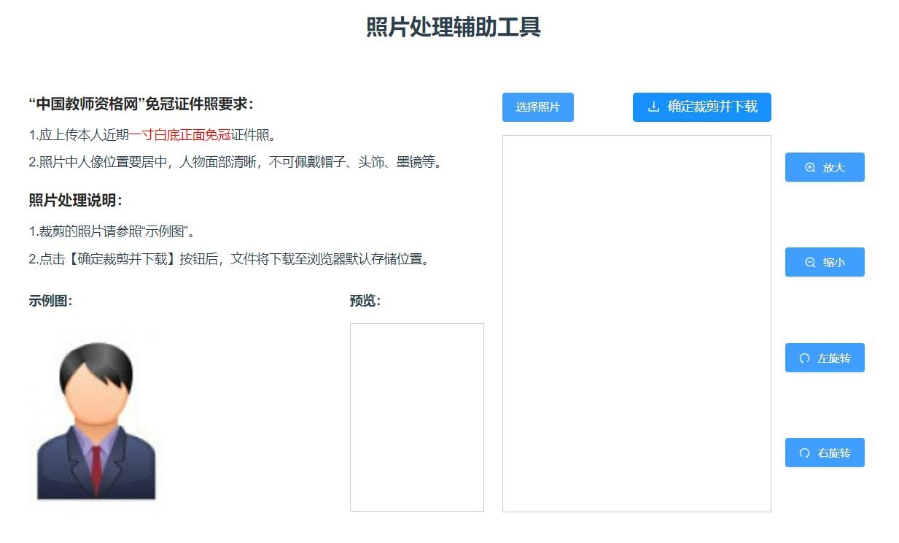
点击照片处理工具链接浏览器将另打开一个标签页，用于处理免冠照。请按照左侧要求及说明进行处理。

  - 个人承诺书

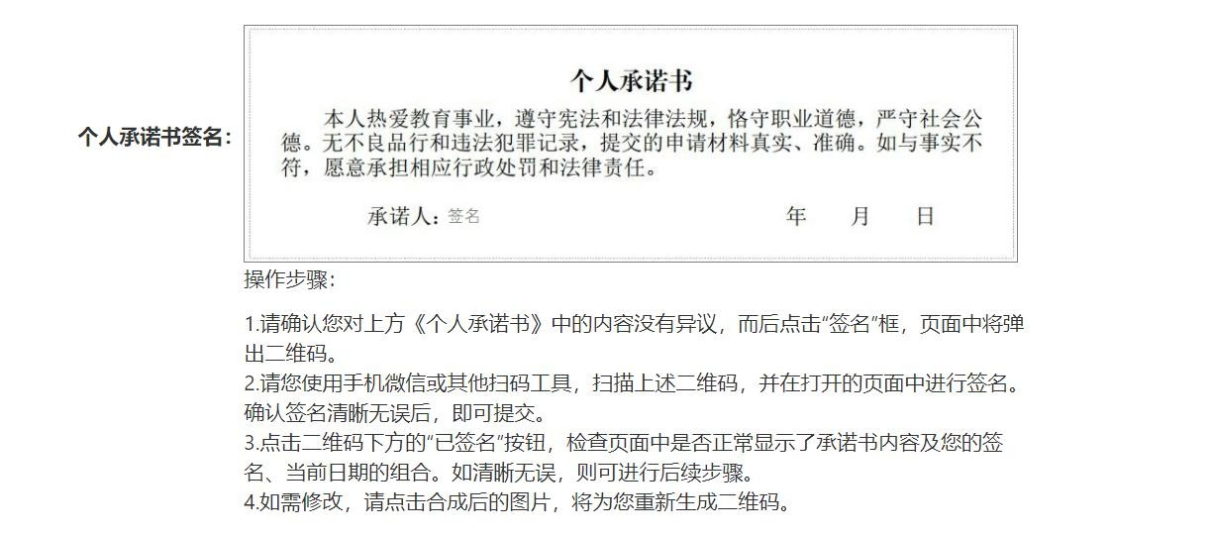
点击个人承诺书图片，按照“操作步骤”的说明完成签名。如需修改，再次点击个人承诺书图片，即可重新获取二维码并签名。

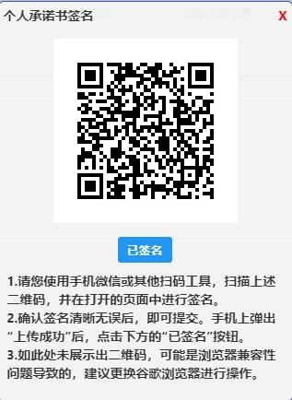

  - 证书领取方式

您所选择的认定机构支持证书邮寄时，此处才能选择邮寄方式。选择了邮寄方式的，需详细填写收件人相关信息。证书领取或邮寄问题，请关注您的认定机构发布的相关通知、公告或直接向认定机构咨询确认。

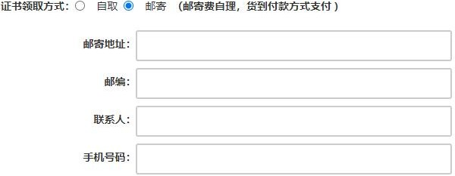

个人简历信息。

需要填写学习或工作经历，至少两条，不得空项。点击【添加简历】按钮即可增加一行， 填写完成后点击【下一步】进入步骤五。
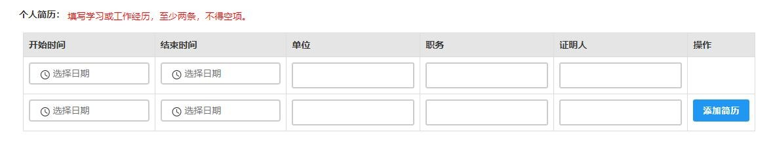
注意：输入的文字信息不得带有过多空格，否则影响正常报名。

确认申报信息

请认真仔细核对步骤二至步骤四填写的所有信息，如有错误，请及时修改，确认无误后， 点击【下一步】进入步骤六。

注意事项

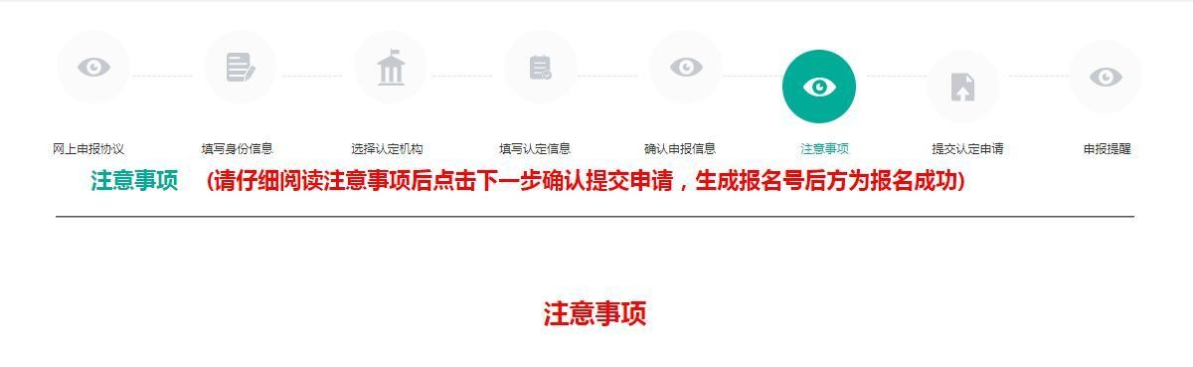
请认真仔细阅读注意事项，阅读并记录完毕后点击【下一步】进入步骤七。

提交认定申请

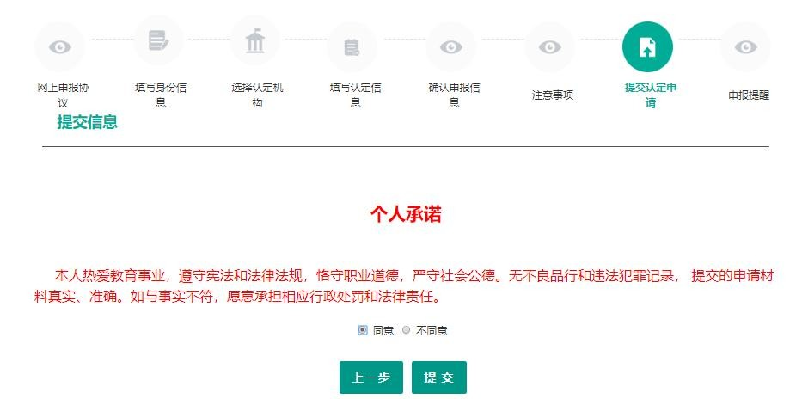
请仔细阅读个人承诺，并在页面下方勾选是否同意，如选择不同意，点击【提交】按钮后，视为放弃本次报名并返回业务平台；选择同意，点击【提交】按钮进入步骤八。

申报提醒

  - 线下确认

页面展示申报提醒内容及报名号即为报名成功，请仔细阅读页面中的内容并做好相关信息记录，并按照要求完成后续工作，于确认时间范围内，按照认定机构的要求完成后续工作。
在申报提醒中，报名号、确认点、确认时间这三项信息与报名过程中选择内容一致，才真正报名成功。若这三项信息与报名过程中选择内容不一致，返回业务平台进行修改。若这三项信息为空，务必退出认定申报系统，重新登录后进入业务平台，查看认定报名信息的记录，如果未查询到报名记录，请重新报名。


  - 全程网办

如已在“上传全程网办材料”环节上传了相关材料，在此步骤将会提示“您已参与全

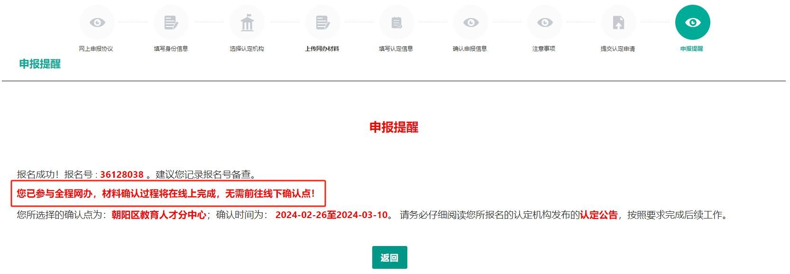
程网办，材料确认过程将在线上完成，无需前往线下确认点！”。如需修改全程网办材料，请前往“查询认定报名信息”右侧的【修改网办材料】功能操作。

查询认定报名信息

点击“教师资格认定信息”功能中的【查询报名信息】按钮后，会显示当前批次的报名记录。
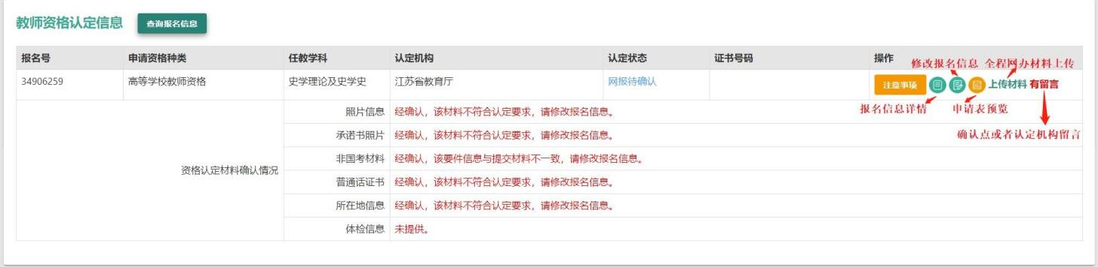
申请人通过“认定状态”可了解认定审核进度。认定机构检查资格认定各项材料后，若部分材料经确认不符合认定要求或与提交材料不一致，在报名信息下方将会显示“资格认定材料确认情况”列表，请按照提示的确认情况修改报名信息，重新提交符合要求的相关材料。申请人请及时登录系统查看认定进度及确认情况，以免错过系统提示信息导致认定不通过。
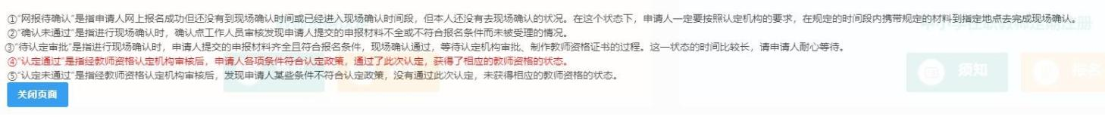

注意事项

点击右侧操作栏中的【注意事项】按钮，可查看申报提醒和注意事项。

- 线下确认

申请人需在认定机构要求的确认时间范围内前往确认点递交相关材料。



- 全程网办

参与全程网办的申请人无需前往线下确认点，在确认时间范围内关注认定进度及情况， 及时上传或修改不符合要求的材料。

详情

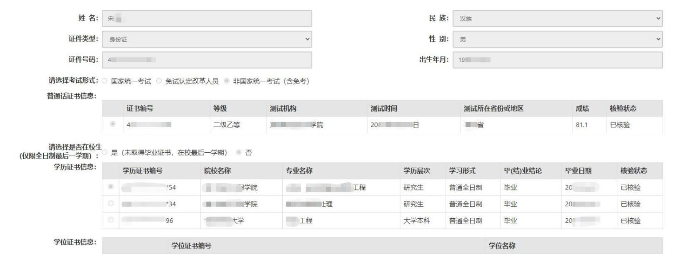
点击右侧操作栏内的【详情】按钮，可查看认定报名信息，需要检查报名信息是否正确，个人照片和个人承诺书是否清晰完整，如有错误，请及时按要求修改。

修改

点击右侧操作栏内的【修改】按钮 ，可以修改认定报名信息，确认后提交。注意：
- 只有认定状态为“网报待确认”，才显示【修改】按钮并可修改认定报名信息。如没有显示【修改】按钮，则需要联系认定机构是否可以调整认定状态为“网报待确认”，调整后可显示修改按钮。
- 如需要更换所选择的考试合格证明或改为以非国考身份报名，先修改“考试形式” 并提交报名信息，然后再次进入到修改页面，将其他信息修改正确。
- 个人身份、普通话、学历、学籍、学位证书信息需前往个人信息中心调整，操作方法参照本手册 2.2 部分内容。调整完成后需查看报名信息详情，确认信息是否正确。
报名信息的修改可参考网站“咨询服务”栏目下“常见问题”18 的相关说明。

申请表预览

点击【申请表预览】按钮 ，可以查看教师资格认定申请表信息，需要检查报名信息是否正确，个人照片和个人承诺书是否清晰完整，如有错误，请及时按要求修改。

修改网办材料

当报名信息的认定状态为“申报未受理”和“网报待确认”时，申请人才可修改网办材料，“确认未通过”和“待认定审批”状态将关闭修改网办材料入口，无法再更改。
注意：申请人更换认定机构后，全程网办材料需按照更换后的认定机构要求重新上传！
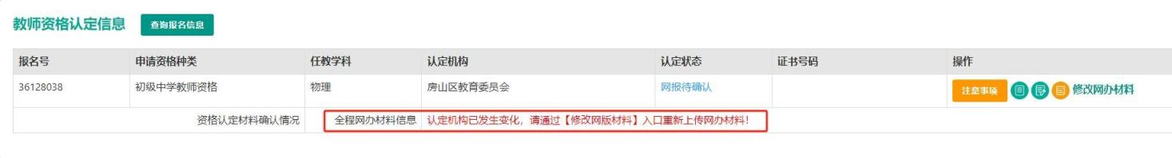

- 所选认定机构仅开通“全程网办”方式进行确认：申请人可在此修改已上传的网办材料，带有“（必传）”字样的材料为必传项，没有相关字样的可根据材料说明选择性上传。
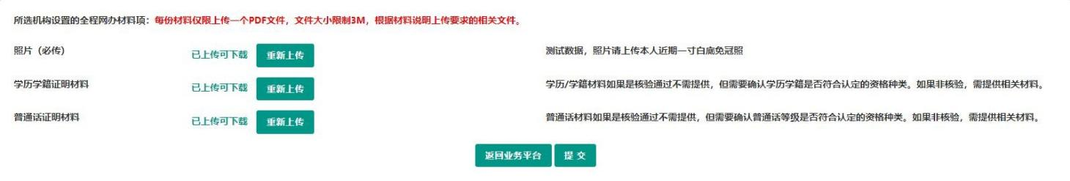

- 所选认定机构同时开通“全程网办”和“线下确认”两种方式进行确认：申请人可在此修改确认方式，选择“是否参与全程网办”后，点击【提交】按钮即可生效。

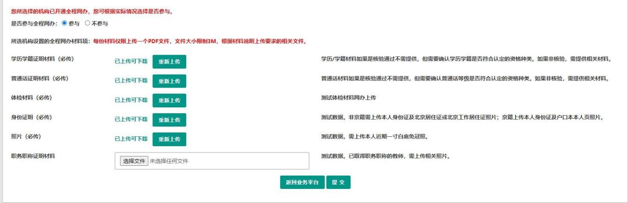
①参与：根据认定机构设置的材料项及相关要求上传，带有“（必传）”字样的材料为必传项，没有相关字样的可根据材料说明选择性上传。

②不参与：需在认定机构要求的时间范围内前往报名的线下确认点递交材料。
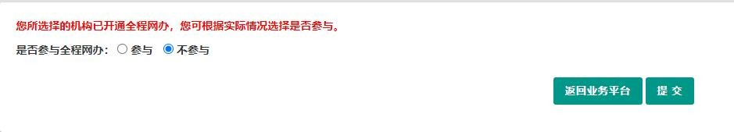

有留言

如果报名信息栏中显示了“有留言”按钮，则说明确认点或认定机构已给您留言，点击即可查看留言信息，按照留言要求进行后续工作。
如您已经根据留言内容完成了修改或更新，可忽略该留言，按认定机构的公告要求完成后续认定流程。教师资格认定为属地化管理。如果您对留言内容仍有疑问，请直接向您的认定机构咨询确认。

请注意：报名完成后需及时登录系统查看认定进度、确认情况及认定机构的留言信息， 以免错过系统提示导致认定不通过。
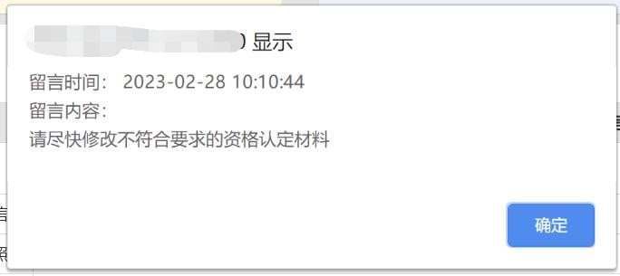

材料不一致或不符合要求

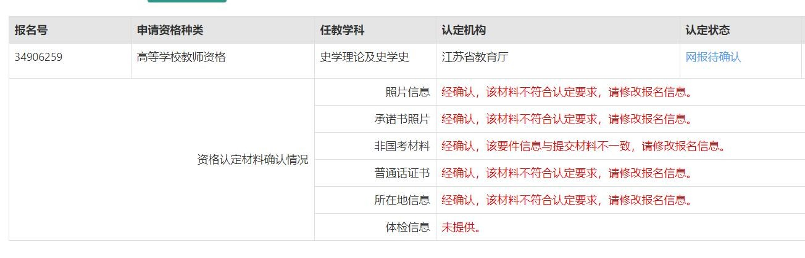
在确认过程中，可能有提交材料与认定机构的相关工作要求不符的情况，申请人可按照提示信息重新准备材料，并在报名信息修改页面替换后重新提交报名信息。

问题及解决办法

在教师资格认定过程中遇到问题，请先参考中国教师资格网导航栏中的“咨询服务”— “常见问题”对照处理。
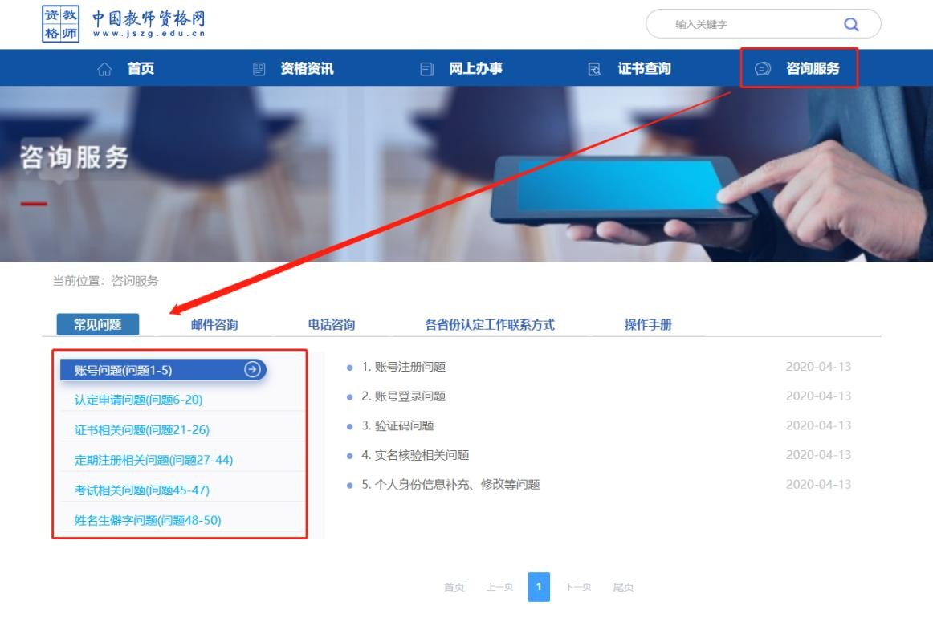
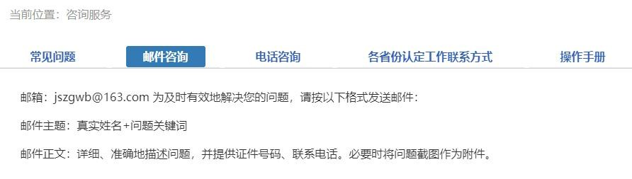
如果仍不能解决问题，请按“咨询服务”栏目中的 “邮件咨询”或“电话咨询”方式寻求帮助。

